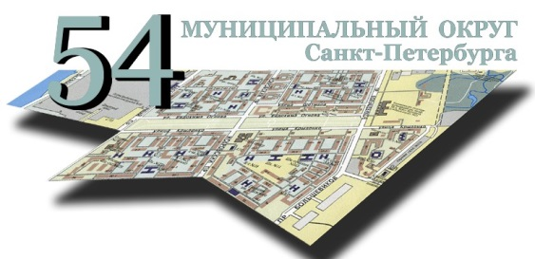 | УВАЖАЕМЫЕ ЖИТЕЛИ  МУНИЦИПАЛЬНОГО ОКРУГА № 54 | 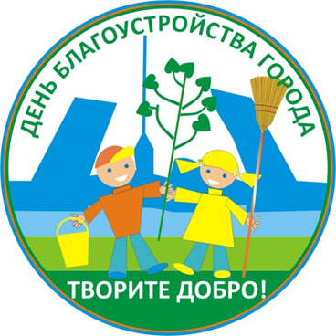
Приглашаем вас принять участие в акции «День благоустройства города», которая состоится в субботу 20 апреля 2019 года.
Муниципальное образование № 54 обеспечит всех желающих инвентарем, перчатками, мешками для сбора мусора.
Сделаем вместе наш муниципальный округ чище!

Выдача инвентаря будет организована:
- с 10:00 до 10:30 по адресу: пр. Дальневосточный д. 44;
- с 10:00 до 10:30 по адресу: ул. Дыбенко в сквере напротив ТЦ Дыбенко 13 корпус 1.

Возврат инвентаря с 22.04.2019 г. до 30.04.2019 г. по адресу: Дальневосточный пр. д. 42 в каб. № 8 с 11:00 до 17:30 с понедельника по четверг.

